Министерство Образования Республики Беларусь
Белорусский Государственный Технологический Университет

Факультет Издательского дела и полиграфии

Кафедра полиграфического оборудования и систем обработки информации

Лабораторная работа № 5
ИЗМЕРЕНИЕ И ПОСТРОЕНИЕ ЧАСТОТНЫХ ХАРАКТЕРИСТИК
С ПОМОЩЬЮ ГРАФОПОСТРОИТЕЛЯ

Минск 2011
Цель работы:
1. ОСНОВНЫЕ ТЕОРЕТИЧЕСКИЕ ПОЛОЖЕНИЯ
Пусть исходными двухполюсниками будут индуктивный и ёмкостной элементы. Соединяя эти элементы двумя возможными способами, получаем два колебательных контура: последовательный (рис. 1) и параллельный (рис. 5), исследуем их частотные характеристики.
Описание поведения цепей на частотном «языке» (в частотной области), где аргументом является частота, для радиоинженеров так же естественно, как и описание на временном «языке» (во временной области), где аргументом является время. Ведь частота и время — это две обратно пропорциональные величины, они как близнецы-братья. Инженер свободно использует тот или иной язык в зависимости от того, какие свойства цепи рассматриваются, и легко переходит с одного языка на другой.
Так, если рассматриваются вопросы фильтрации, то сигналы представляются в виде спектров, т.е. зависимостей амплитуды входящих гармоник от частоты. В свою очередь, фильтрующая цепь также описывается на частотном языке через зависимость коэффициента передачи по напряжению (отношение напряжения выходного сигнала к напряжению на входе) от частоты. На частотном языке становится понятно, что фильтр, как четырёхполюсник, может иметь различные по характеру пропускания полосы (диапазоны) частот. В одних — сигнал проходит с малым затуханием — это полосы пропускания (прозрачности). В других, наоборот, сигнал сильно затухает — это полосы заграждения (непрозрачности). Подобная зависимость носит название амплитудно-частотной характеристики (АЧХ). Оптическая аналогия здесь очевидна, т.к. вся физическая оптика и построена на использовании именно частотного языка и там он даже более естественен, чем временной. Зная спектр входного сигнала и АЧХ фильтра, можно судить о том, каков будет сигнал на выходе, и подобрать фильтр с такой АЧХ, чтобы, скажем, в выходном сигнале отсутствовала помеха на определённой частоте.
Для перехода с частотного языка обратно на временной необходимо ещё знать, как изменяется фаза сигнала после прохождения через цепь, т.е. фазо-частотную характеристику (ФЧХ). Соответственно для сигналов рассматривают также не только спектр амплитуд, но и спектр частот, правда, первый, как несущий информацию об энергии, более употребителен.
В программе EWB дл я получения АЧХ и ФЧХ можно воспользоваться специальным прибором Bode Plotter, названным по имени автора, американского радиоинженера Г. Боде. Этот прибор находится в разделе INSTRUMENTS.
Соберём схему согласно рис.1. исследуемый контур L1, C1 подключен к генератору Е1. Bode Plotter выбирается по пиктограмме в группе INSTRUMENTS. Вход IN плоттера на условном графическом изображении прибора надо соединить со входом контура, а его выход OUT с источником выходного сигнала (с подсобного измерительного резистора R1 вносящего небольшие потери).
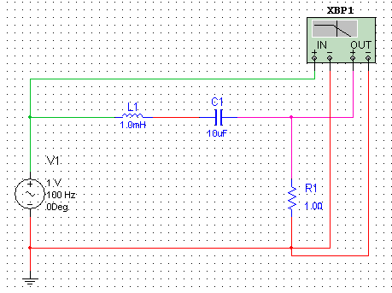
Рис. 1 Последовательный колебательный контур.
Для получения частотных характеристик после сборки схемы необходимо вызвать изображение лицевой панели, дважды щёлкнув ЛКМ по условному графическому изображению прибора. По умолчанию в появившемся полном изображении лицевой панели прибора (рис. 2.) кнопки Magnitude (амплитуда) и Log (логарифмический масштаб) находятся в утопленном состоянии и для наблюдения АЯЧХ надо лишь в вертикальной и горизонтальной развёртках произвести установки диапазонов моделирования по амплитуде А (от First — начальное значение)
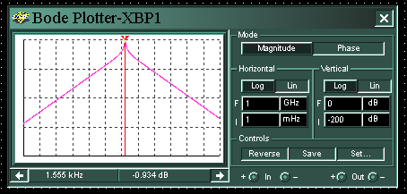
Рис. 2 АЧХ в Bode Plotter
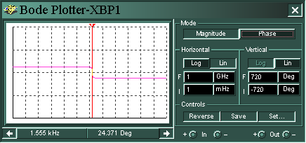
Рис. 3 ФЧХ в Bode Plotter
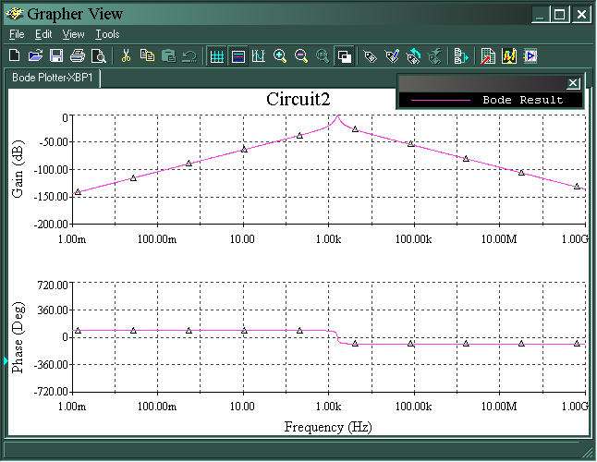
Рис. 4 АЧХ и ФЧХ из Bode Plotter
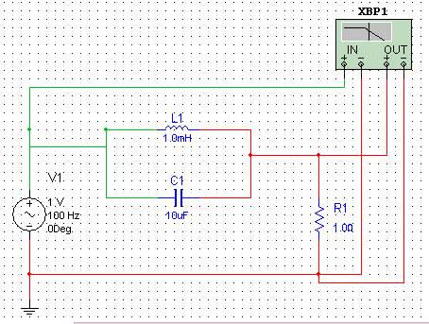
Рис. 5 Параллельный колебательный контур

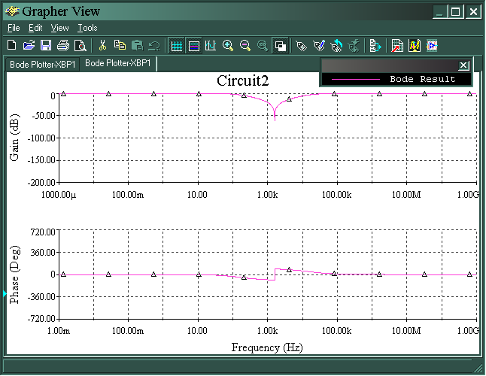
Рис. 6 АЧХ и ФЧХ из Bode Plotter
Далее для наблюдения ФЧХ надо «утопить » кнопку phase (фаза) и аналогично предыдущему установить начальное F и конечное I значение фазы, а затем включить моделирование. В результате на экране виртуального схемного прибора получаем вначале АЧХ, а затем ФЧХ (рис. 5).
Для проведения количественных измерений на этих графиках можно воспользоваться вертикальной визирной линией, перемещаемой из левой части экрана курсором или кнопками с изображением стрелок ← →, находящимися на лицевой панели виртуального схемного Боде-плоттера.
Соответствующие отсчёты в цифровой форме для точки пересечения визира с линией графика возникают в нижних окошках лицевой панели прибора (см. рис. 3 и рис. 4).
Программа EWB позволяет получить частотные характеристики, сведенными на один экран. Для этого, после установки диапазонов и проведение моделирования, надо нажать на пиктограмму Display Graphs (график на дисплее). В результате получатся графики резонансной АЧХ (рис.4), где Phase — фазовый угол, выраженный в градусах (Degrees).
В верхней части панели Analysis Graphs имеется набор инструментов для редактирования полученных графиков.
Задание. Используя собственное меню окна Analysis Graphs:
- отредактировать заголовок графика;
- нарисовать сетку на график (show or hide the grid);
- высветить статистику и цифровое значение графиков;
- скопировать эл.схему, лицевую панель графопостроителя и графики в отчёт по лабораторной работе №7;
- оформить отчёт по лабораторной работе.
Пересоединив катушку и конденсатор, получим параллельный контур (рис.5). Дадим команды на моделирование аналогично предыдущему случаю и получим АЧХ и ФЧХ (рис.6) обратные предыдущим (рис.4).
КОНТРОЛЬНЫЕ ВОПРОСЫ

- Дать определения амплитудно-частотной и фазочастотной характеристикам.
- Пояснить физический смысл АЧХ и ФЧХ.
- Пояснить работу прибора для анализа АЧХ и ФЧХ.
- В каких единицах измеряются АЧХ и ФЧХ.

